Министерство образования и науки Российской Федерации
НОВОСИБИРСКИЙ ГОСУДАРСТВЕННЫЙ ТЕХНИЧЕСКИЙ УНИВЕРСИТЕТ
Кафедра АППМ

Отчет по лабораторной работе №1:
«Переходные и импульсные характеристики типовых линейных динамических звеньев в составе системы автоматического управления»

Дисциплина:‹‹Теория автоматического управления»

Группа КП-501
Состав бригады: 1.Катанкова Т.С.
2. Зникин В.А.

Работа защищена:
Преподаватель: Нос О. В.

Новосибирск
2008 г.

Цель работы:
Изучить с помощью метода цифрового моделирования переходных и импульсных характеристик типовых линейных динамических звеньев и исследовать основные правила структурного преобразования линейных систем автоматического управления.

Исходные данные:
k₁ | k₂ | k₃ | T₁ | T₂ | T | ξ | τ
4,0 | 1,0 | 3,0 | 6,0 | 1,5 | 3,0 | 1,25 | 3,0

Где T- постоянная времени, K- коэффициент передачи, ξ- коэффициент демпфирования, τ- постоянная времени запаздывания.

1.Изучение характеристик интегрирующего звена:
1.1. Исследование переходных и импульсных характеристик интегрирующего звена при различных коэффициентах k₁.
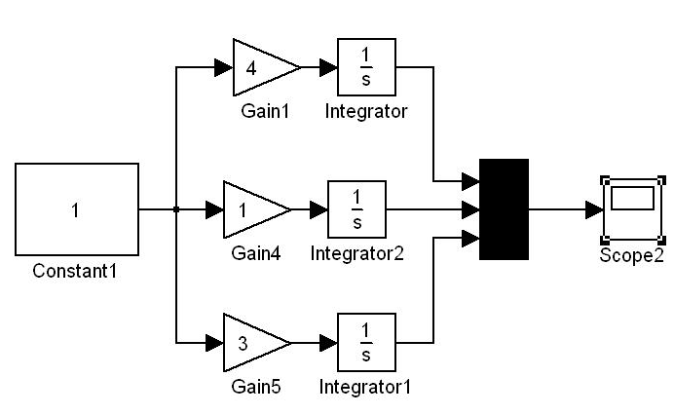

Переходная характеристика:
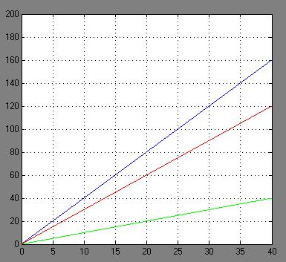
На графиках нижняя линия соответствует k=1, верхняя линия- k=4, а между ними линия, соответствующая k=3.
Импульсная характеристика:
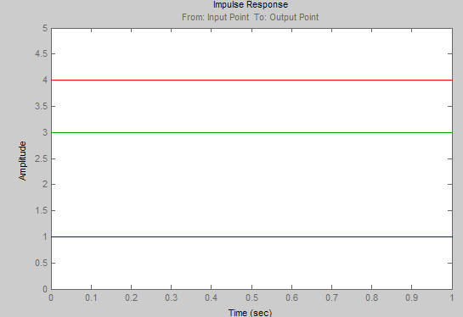
Анализируя полученные характеристики, можно сделать вывод, что с увеличением коэффициента k тангенс угла наклона переходной характеристики интегрирующего звена увеличивается, а амплитуда импульсной характеристики равна значению этого коэффициента.

При k=1 передаточная функция W(p)=1/p, переходная функция h(t)= t.
При k=3: W(p)=3/p, h(t)=3t.
При k=4: W(p)=4/p, h(t)=4t.
Для любого выбранного момента времени ошибка моделирования равна нулю.
1.2. Получение переходных характеристик на выходе последовательно соединенных интегрирующего и безынерционного звеньев с коэффициентами передачи k₁ и k₂ соответственно.

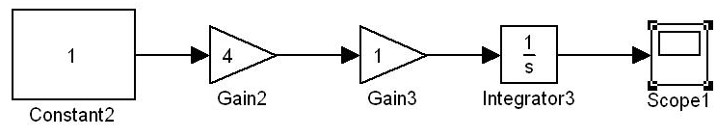
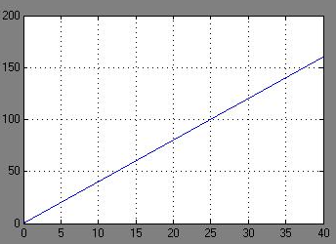
При последовательном соединении интегрирующего и безынерционного звеньев передаточная функция находится следующим образом:
W(p)=k₂·k₁/p=1·4/p=4/p.
Следовательно, переходная функция h(t)=4t.
Для любого выбранного момента времени ошибка моделирования равна нулю.

1.3. Получение переходных характеристик динамической системы при параллельном соединении двух интегрирующих звеньев с коэффициентами передачи k₁ и k₂ и различными знаками на выходном сумматоре.

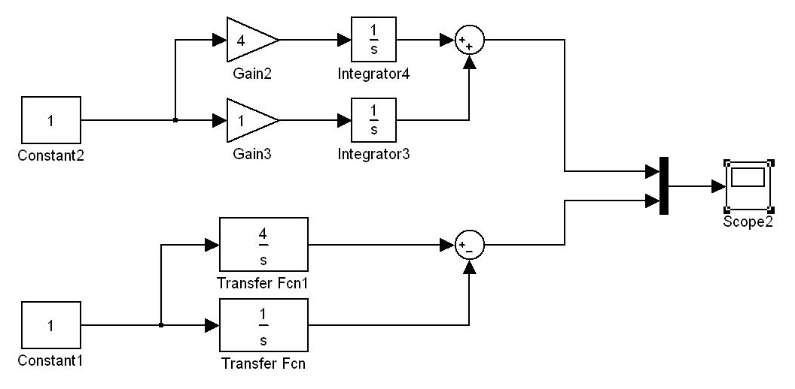

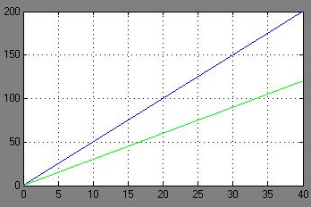
Нижней линии на графике соответствует случай со знаком «минус» на выходном сумматоре:
в этом случае общей передаточной функцией будет W(p)=4/p-1/p=3/p, а переходная функция будет равна h(t)=3t.
Для любого выбранного момента времени ошибка моделирования равна нулю.
Верхней - со знаком «плюс»:
тогда общей передаточной функцией будет W(p)=1/p+4/p=5/p, а переходная функция будет равна h(t)=5t.
Для любого выбранного момента времени ошибка моделирования равна нулю.
Анализируя полученные характеристики, можно сделать вывод, что знак на выходном сумматоре будет определяться углом наклона переходной характеристики, равным α=arctg(k₁+k₂), если на выходном сумматоре «+» и
α=arctg(k₁-k₂), если на выходном сумматоре “ – “.

1.4 Исследование влияния безынерционной отрицательной (положительной) обратной связи с коэффициентом передачи k₂=1 на переходную характеристику интегрирующего звена.
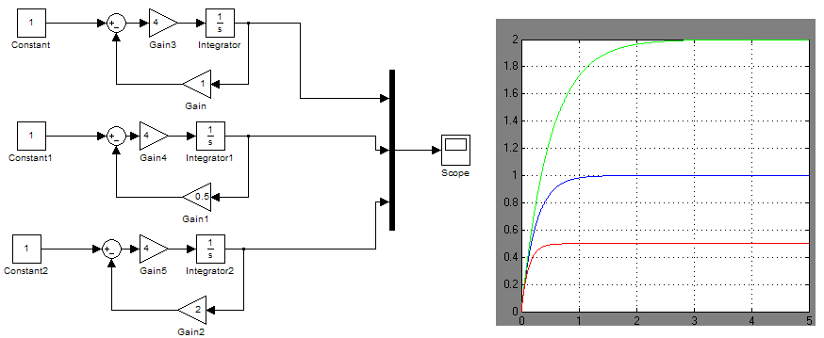
Переходные характеристики при действии отрицательной ОС

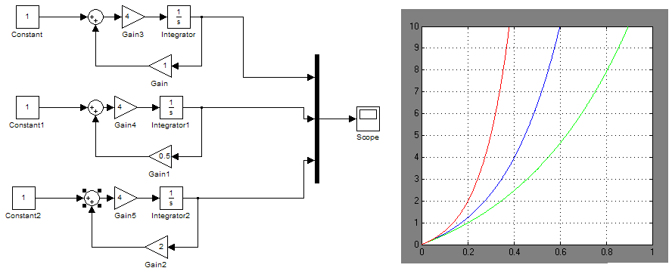
Переходные характеристики при действии положительной ОС

Ступенчатое воздействие равно 1,значит, передаточная функция: где “-” для ПОС, “+” - для ООС.

Таким образом при ПОС передаточная характеристика равна , а переходная - .
Ошибки моделирования:
Δ₁=(1-0,994)/1·100%=6 %
Δ₁=(1-0,997)/1·100%=3%
А при ООС передаточная характеристика: , переходная:.
Ошибка моделирования:
на графике h(0,7)=1,51
Δ=(1,51-1.45)/1,51·100%=3,9 %
Δ=(1,5-1,427)/1,5·100%=4,9%
Выводы:
Переходная характеристика типового интегрирующего звена, не охваченного обратной связью, является линейной и возрастает с течением времени.
При увеличении k значения переходной функции пропорционально увеличиваются. При ПОС переходная характеристика асимптотически стремится к бесконечности, а при отрицательной обратной связи переходная характеристика по виду напоминает переходную характеристику типового апериодического звена и стремится к определённому значению коэффициента k, с увеличением коэффициента k длительность переходного процесса увеличивается, т.е. увеличивается время регулирования, необходимое для достижения установившегося процесса.

2. Исследование характеристик апериодического звена.
2.1. Исследование влияния коэффициента передачи k₁=4 и постоянной времени T₁=6 апериодического звена на параметры переходной характеристики.

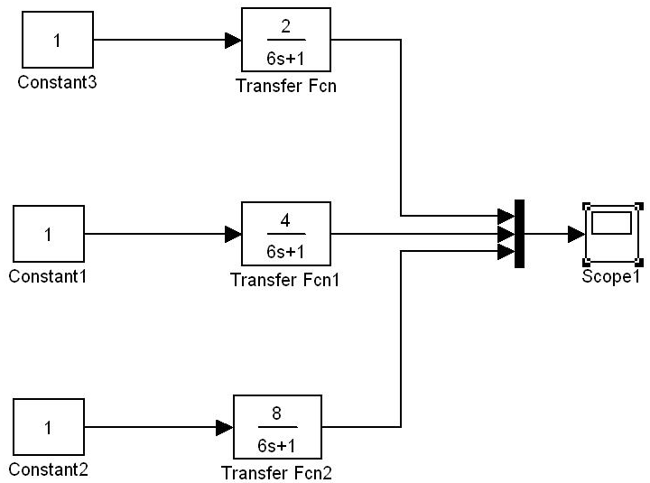
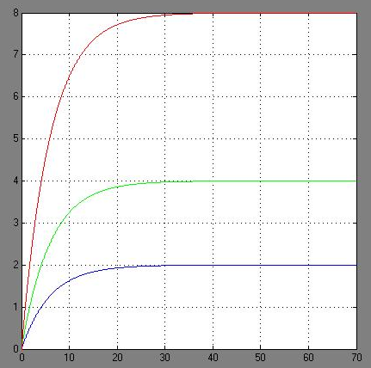

Переходные характеристики апериодического звена при различных значениях k

Переходные характеристики:
При к=2 , .
При к=4 ,.
При к=8 ,.
Ошибки моделирования:
Δ=(4-3,948)/4·100%=1,3 %
Δ=(4-3,988)/4·100%=0,31 %
Установившееся значение
Ошибки моделирования в пределах нормы.
Коэффициент передачи k определяет установившееся значение переходной характеристики. При увеличении k переходная функция пропорционально увеличивает установившееся значение.
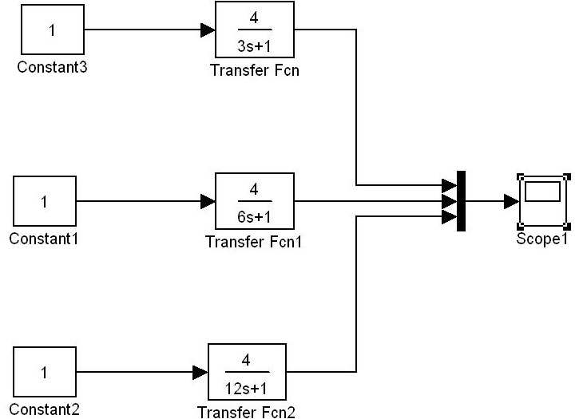
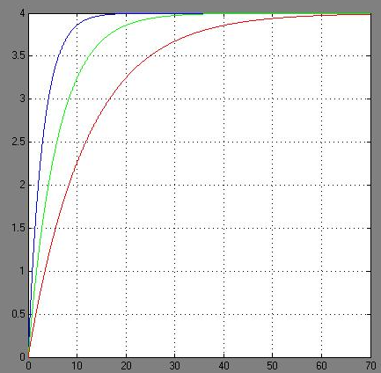

Переходные характеристики апериодического звена при различных значениях Т

Переходные характеристики:
При Т=3 , .
При Т=6 ,.
При Т=12 ,.

Постоянная времени Т характеризует темп изменения выходной переменной. При увеличении T переходной процесс протекает за меньшее время и установившееся значение достигается быстрее.

2.2. Получение импульсной характеристики апериодического звена при исходных значениях k₁ и T₁.
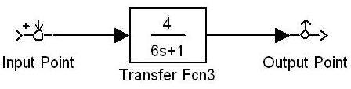
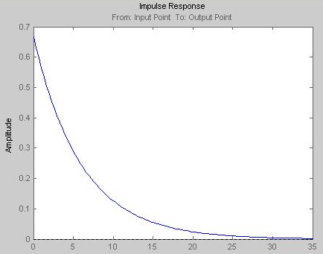
Амплитуда импульсной характеристики при значении t=0 определяется через отношение коэффициента передачи к постоянной времени:
w(0)=k/ T=4/6=0,667

2.3. Получение переходной характеристики при последовательном соединении двух апериодических звеньев с коэффициентами передачи k₁ и k₂ и постоянными времени T₁ и T₂.
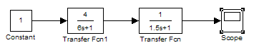
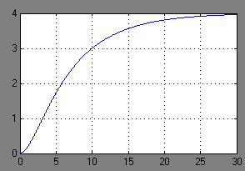
При последовательном соединении звеньев передаточная функция находится ;
Получается, что произведение двух апериодических звеньев даёт переходную характеристику эквивалентную переходной характеристике колебательного звена.
k=4, T=3 и ξ=1,25 при данных значениях имеет место случай отрицательных вещественных различных корней (p₁=-0,1667,p₂=-0,667), следовательно, переходная характеристика имеет вид:

2.4. Получение переходных характеристик при параллельном соединении двух апериодических звеньев с различными знаками.
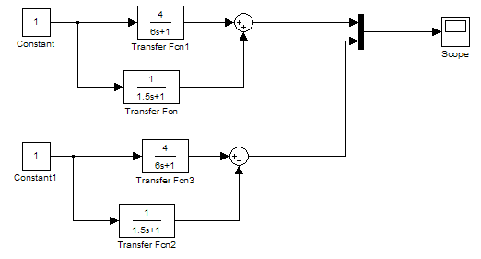
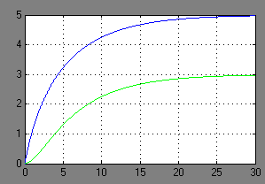

Верхняя переходная характеристика – для соединения апериодических звеньев при «+» на выходном сумматоре, нижняя – при «-».

В случае параллельного соединения звеньев передаточная функция определяется как:
При минусе на выходном сумматоре:
; k=3, T=3 и ξ=1,25
.
При плюсе на выходном сумматоре:
;

2.5 Исследование влияния безынерционной отрицательной (положительной) обратной связи с коэффициентом передачи k₂ на переходную характеристику апериодического звена при выполнении следующих требований:

k₁∙k₂=1, k₁∙k₂>1, k₁∙k₂<1
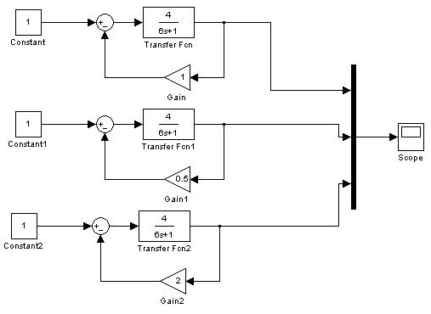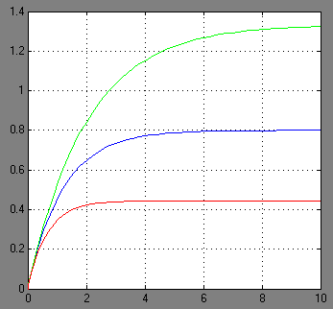
На графике для верхней функции k₂=0,5, для средней k₂=1, для нижней k₂=2
В общем случае
Установившиеся значения для выходной переменной
1.при k₂=0,5 ,
2.при k₂=1 ,
3.при k₂=2 ,
При ООС, с увеличением k₂ переходной процесс протекает за меньшее время и достигает меньшего установившегося значения.

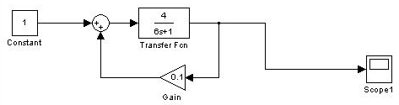
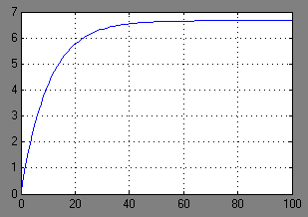
Переходная характеристика для случая ПОС с коэффициентом передачи k1·k2<1

Если k₂=0,1, то
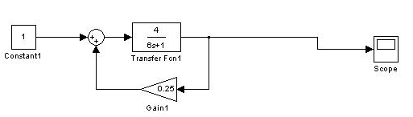
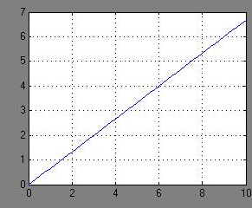
Переходная характеристика для случая ПОС с коэффициентом передачи k1·k2=1

Если k₂=0,25, то
, h(t)=0,67t.
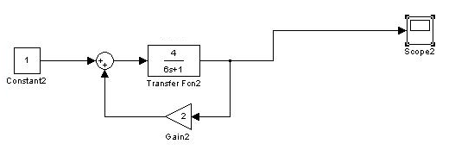
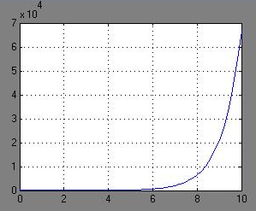

Переходная характеристика для случая ПОС с коэффициентом передачи k1·k2>1
Если k₂=2, то , .
При ПОС, если k₁·k₂>1, то переходная характеристика звена стремится к бесконечности, система неустойчива.

3. Изучение характеристик колебательного звена
3.1. Исследование влияния коэффициента k₃,постоянной времени T и коэффициента демпфирования ξ колебательного звена на прямые показатели качества и установившееся значение выходной переменной при соблюдении следующих условий:
ξ =1, ξ >1, ξ <1 ξ=0
Сначала исследуем влияние коэффициента демпфирования ξ:
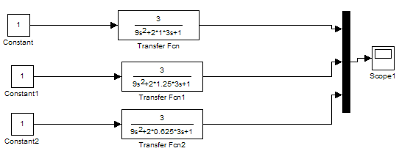
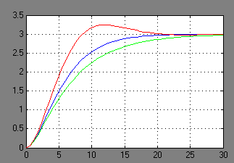
На графике для верхней функции ξ=0,625,посередине ξ=1, нижней ξ=1,25.
При ξ=1 имеет место случай с кратными корнями p_{1,2}=-T⁻¹
Значит, передаточная функция будет выглядеть следующим образом:
, а переходная:

При ξ=1,25 – отрицательные различные вещественные корни:
p_{1,2}=(-1,25±)/3=-0,417±0,25.
Передаточная функция: .
Переходная: .
При ξ=0,625 – комплексно-сопряжённые корни:
p_{1,2}=-(0,625·0,33) ±j(0,33·)=-0,20625±0,2576j
Передаточная функция: .
Переходная:.
Коэффициент демпфирования ξ=0 характеризует консервативное звено второго порядка:
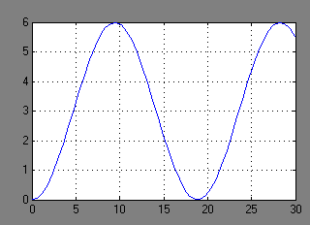

Переходная характеристика колебательного звена при ξ=0

При ξ=0 –пара чисто мнимых корней p_{1,2}=±0,33j,
Передаточная функция: .
Переходная:.

Теперь исследуем влияние коэффициента передачи k:
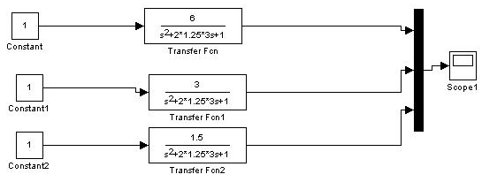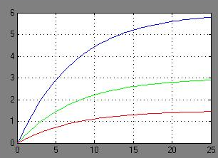
При k=3 передаточная функция: ,
а переходная:

Ошибки моделирования:
Δ=(3,0137-3)/ 3,0137·100%=0,5 %
Δ=(3,11-3)/3,11·100%=3,7 %
Теперь исследуем влияние постоянной времени T:
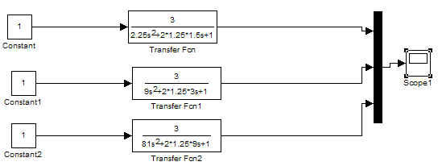
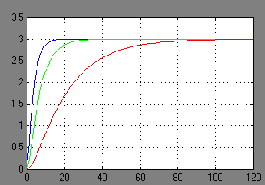
На графике для верхней функции Т=6, посередине Т=3, нижней Т=1,5.

При T=1,5 передаточная функция: ,
а переходная: .
При Т=3 передаточная функция: ,
а переходная:

Выводы:
Анализируя полученные результаты, можно сделать вывод, что параметры переходной характеристики однозначно определяются численными значениями коэффициентов демпфирования и передачи, постоянной времени.
Коэффициент ξ определяет характер переходного процесса, увеличение ξ приводит к уменьшению количества колебаний переходной характеристики. При ξ=0 выделяют отдельное динамическое звено – консервативное звено второго порядка, для которого переходная характеристика представляет собой кривую гармонических колебаний, при 0 < ξ < 1 проявляются свойства колебательного звена, а при ξ ≥ 1 – апериодического звена второго порядка, характеризующегося отсутствием гармонической составляющей.
Коэффициент передачи k определяет установившееся значение переходной характеристики колебательного звена:
Постоянная времени Т характеризует время регулирования процесса, чем меньше T, тем меньше время регулирования, тем быстрее процесс приходит к установившемуся состоянию.

3.2. Звено чистого запаздывания
Переходная характеристика звена чистого запаздывания представляет собой переходную характеристику безынерционного звена, сдвинутую вдоль оси абсцисс на величину τ.
Исследуем влияние коэффициента передачи k:
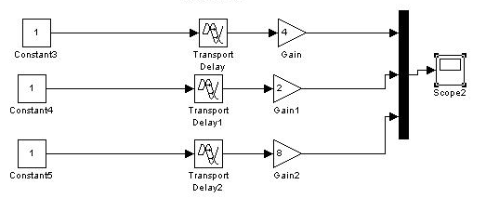
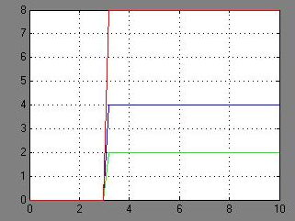
При k=4 передаточная функция: , переходная: h(t)=4(t-3).
При k=2 передаточная функция: , переходная: h(t)=2(t-3).
При k=8 передаточная функция: , переходная: h(t)=8(t-3).
Для любого выбранного момента времени ошибка моделирования равна нулю.
Коэффициента передачи определяет установившееся значение функции.
Чем больше k, тем больше установившееся значение выходной переменной.
Теперь исследуем влияние постоянной времени запаздывания τ:
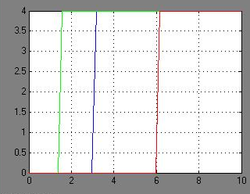
Для функции слева τ=1,5, для функции посередине τ=3, для правой- τ=6.
При τ=1,5 передаточная функция: , переходная: h(t)=4(t-1,5).
При τ=3 передаточная функция:, переходная:h(t)=4(t-3).
При τ=6 передаточная функция: , переходная:h(t)=4(t-6).
Для любого выбранного момента времени ошибка моделирования равна нулю.
Постоянной времени звена запаздывания τ определяется время регулирования. При увеличении этого параметра, увеличивается и время, за которое функция достигнет установившегося значения.

Вывод к лабораторной работе:
В ходе выполнения лабораторной работы мы изучили переходные характеристики линейных динамических звеньев (интегрирующее, апериодическое, колебательное, звено чистого запаздывания) и исследовали влияние на их переходные характеристики различных параметров(коэффициент передачи k, постоянная времени Т, коэффициент демпфирования ξ, постоянная времени запаздывания τ, положительная и отрицательная обратная связь, различные способы соединения линейных звеньев).

